＜事業所向け＞ ～国・県の支援策等を紹介します～

県では、事業所における“省エネルギー対策”の支援を目的として、国や県が平成28年度に実施する省エネ関連の支援施策や関係制度の説明会を開催します。
国・県からの説明に加えて、事業所における省エネ対策やエコアクション21の取組の事例発表も行います。数多くの方々に御参加いただき、省エネ対策の一助としていただければ幸いです。

日 時 ： 平成28年６月16日（木） 13：30～16：30
会 場 ： 静岡県産業経済会館 ３階 大会議室
定 員 ： １００名（定員になり次第締め切ります。）
主 催 ： 静岡県 参加費無料

■プログラム
(受付は、13:10頃から開始いたします。)
13:30～13:35 開会
13:35～14:10 経済産業省の省エネ関連支援策
エネルギー使用合理化等事業者支援補助金 等
関東経済産業局 資源エネルギー環境部省エネルギー対策課
14:10～14:35 環境省の省エネ関連支援策
業務用ビル等における省CO2促進事業 等
環境省 地球環境局地球温暖化対策課
14:35～15:00 県の省エネ関連支援策
省エネ診断、新エネ・省エネ等融資制度、CASBEE静岡 等
環境政策課、エネルギー政策課、建築安全推進課
15:15～15:40 エコアクション21の概要・関連支援制度
一般社団法人静岡県環境資源協会
（エコアクション21地域事務局）
15:40～16:00 取組事例（平成27年度静岡県地球温暖化防止活動知事褒賞受賞）
はごろもフーズ株式会社
16:00～16:20 取組事例（平成27年度静岡県地球温暖化防止活動知事褒賞受賞）
大鐘測量設計株式会社
16:20～16:30 その他連絡事項、閉会

お申込み・お問合せ
先 着 順 受 付

申込期限：平成28年6月10日（金）必着

静岡県くらし・環境部環境政策課
お申込先
054-221-2208
お問合せ

下記のいずれかの方法で、必要事項を明記の上、お申込下さい。
E-mailでのお申込の方 ⇒ 件名「省エネ支援制度等説明会参加申込」

054-221-2940
FAX
kankyou_seisaku@pref.shizuoka.lg.jp
E-mail

■会場案内
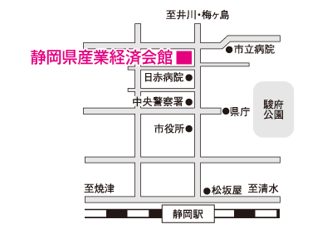
静岡県産業経済会館

住所：静岡市葵区追手町44-1
電話：054-273-4330

●ＪＲ静岡駅から歩いて15分程度です。
●公共交通機関のご利用にご協力をお願いいたします。
●会場には来場者用の駐車場はありません。

参 加 申 込 書
企業名
住 所 | 〒
連絡先 | ＴＥＬ：
連絡先 | E-mail:
参加者名 | ① | ②
参加者名 | ③ | ④
※定員になり次第締め切らせていただきます。
※お申込いただいた方は事務局からの連絡がない限りは原則参加可能です。
※上記の個人情報につきましては、当説明会の参加受付以外には使用いたしません。

